**INFORME**

**DESARROLLO DE ALGORITMOS DE PROCESAMIENTO DE IMAGENES PARA DETECCIÓN DE HIDROCARBUROS**

**VER 1.1**

**FECHA: 19/12/2022**

|  |  |  |  |
| --- | --- | --- | --- |
| Ver Nº | Fecha | Descripción | Elaborado por: |
| 1.1 | 19/12/2022 | Emisión | Pierre Pérez |
| Firmas de responsables: | | |  |

**CONTENIDO**

1. INTRODUCCION 3

2. OBJETIVOS 3

3. PROBLEMÁTICA 3

4. ALGORITMO DETECCIÓN DE HIDROCARBUROS 4

4.1. Propuesta de solución 4

4.2. Hardware requerido 5

4.3. Detalle de la solución y funcionalidad 5

4.4. Umbral de detección y limitantes 6

5. RESULTADOS 7

6. CONCLUSIONES 8

# INTRODUCCION

En el presente informe se menciona la problemática del derrame de hidrocarburos en zonas marinas y el impacto ambiental que genera. Es por ello que se ha propuesto desarrollar un algoritmo que, en conjunto con drones y robots marinos, se puedan detectar, identificar y retirar el hidrocarburo del mar.

# OBJETIVOS

* Realizar una simulación controlada para obtener imágenes térmicas en conjunto con un dron
* Procesar y segmentar en las imágenes térmicas las zonas que presentan hidrocarburos derramados
* Obtener la posición geográfica de los hidrocarburos detectados
* Realizar pruebas en campo

# PROBLEMÁTICA

A los inicios del año 2022 en las zonas costeras del Perú se presentó un imprevisto que implicó un derrame petrolero de gran magnitud, el cual se esparció por toda la costa del país. Este desastre llevo consigo la muerte de diversas especies, la deserción de la pesca y problemas en la salud hacía los pobladores cercanos a la costa.

Es por ello que, para este proyecto se ha realizado un robot marino el cual es capaz de recoger hidrocarburos. Sin embargo, este no es capaz de identificar las zonas en donde existan hidrocarburos. Por tal razón, en conjunto con un dron y una cámara térmica se logran obtener imágenes de la costa que luego serán procesadas para identificar las zonas con hidrocarburos y poder georreferenciar a los robots limpiadores.

# ALGORITMO DETECCIÓN DE HIDROCARBUROS

En esta sección se detallará el algoritmo que realizará el procesamiento de imágenes, asimismo, los requerimientos utilizados en el entorno controlado para obtener imágenes térmicas.

## Propuesta de solución

Para el proceso de detección de hidrocarburos es necesario obtener imágenes que demuestre un entorno sin el mismo. Es por ello que, se propone el siguiente escenario controlado en donde se ubicó un estanque con agua limpia (ver Figura 1). Luego se ubicó el dron a una altura de 2.7m para tomar imágenes de la piscina sin ningún hidrocarburo. Luego se procede a verter aceite ligero DIESEL B5 S-50 en la piscina y se repite el proceso de tomar imágenes con el dron (ver Figura 2).



Figura 1. Piscina sin hidrocarburos (a)Cámara térmica (b)Cámara normal

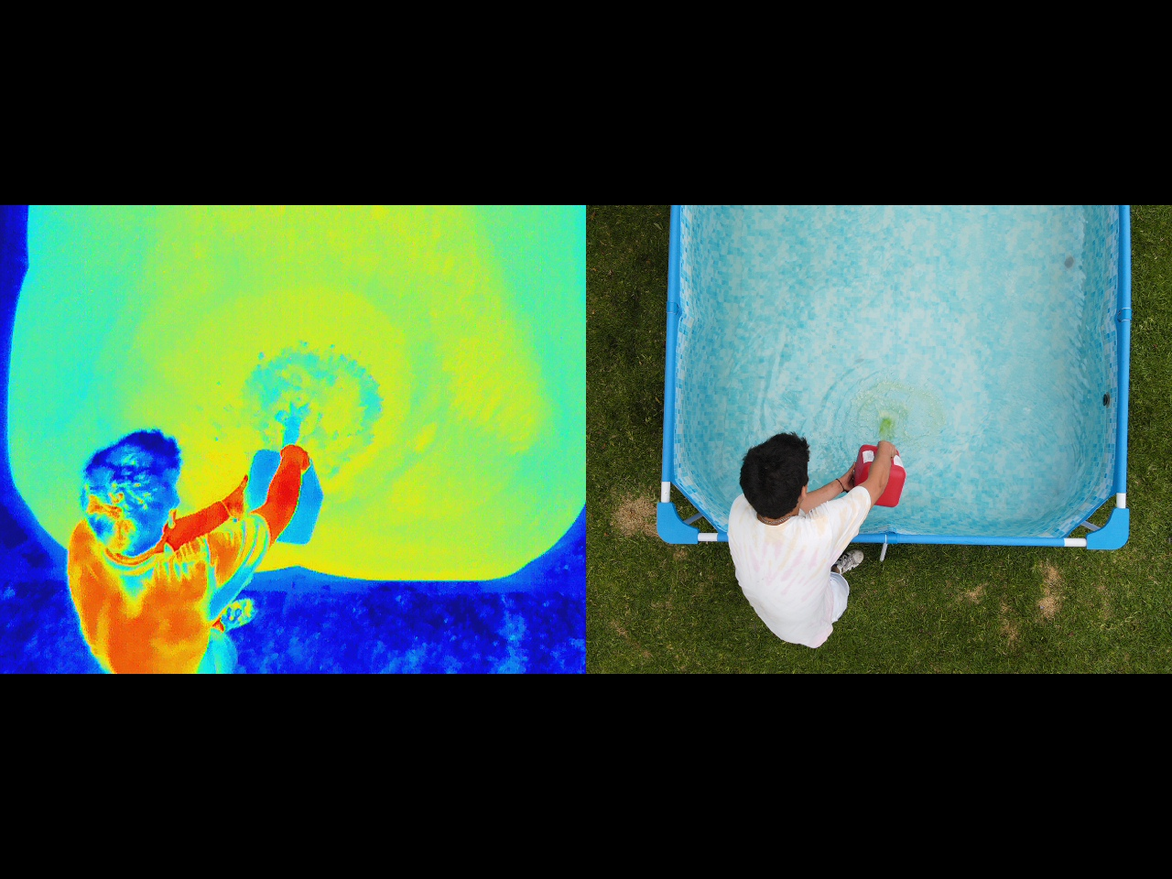

Figura 2. Piscina con hidrocarburos (a)Cámara térmica (b)Cámara normal

Con la cámara térmica se puede detectar la presencia de hidrocarburos, por lo tanto, el desarrollo del algoritmo tiene enfoque en detectar aquellas zonas en donde la temperatura supera cierto umbral. Todo valor que supere dicho umbral de temperatura se identificará como hidrocarburo para que pueda ser retirado por el robot limpiador.

## Hardware requerido

De la sección anterior, el algoritmo requiere el uso de un dron con cámara térmica para poder obtener las imágenes. En este proyecto se cuenta con el dron Zenmuse H20T el cual tiene una cámara térmica.

## Detalle de la solución y funcionalidad

Con las imágenes obtenidas en la etapa de pruebas se procede a analizar una de ellas (Figura 3). Asimismo, existe una relación entre la temperatura y los colores de la imagen, de manera que podemos obtener una matriz RGB que tiene relación a los valores de temperatura. Esta matriz RGB es transformada a formato HSV (*Hue, Saturation, Value*) ya que en este tipo de formato es posible analizar a mayor detalle una zona de colores, lo que es los mismo a un rango de temperaturas

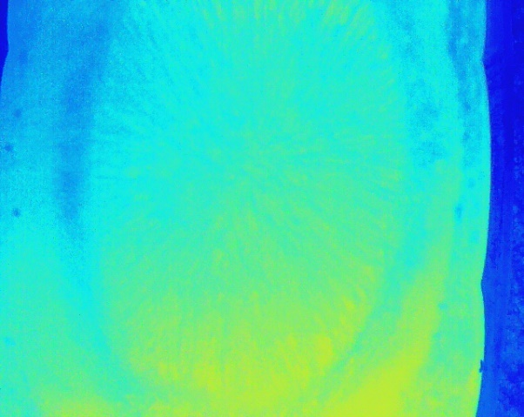

Figura 3. Imagen térmica de piscina con hidrocarburo

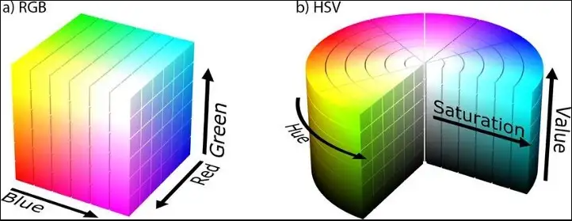

Figura 4. (a) Formato visual del RGB. (b) Formato visual del HSV.

Para cada pixel de la imagen se tiene 3 valores correspondiente al HSV, los cuales se pueden son representados en la Figura 5. En otras palabras, se convirtió los valores de HSV a XYZ, y en adición a los puntos obtenidos en el espacio se le asigno un color y poder obtener una especio de nube de puntos.

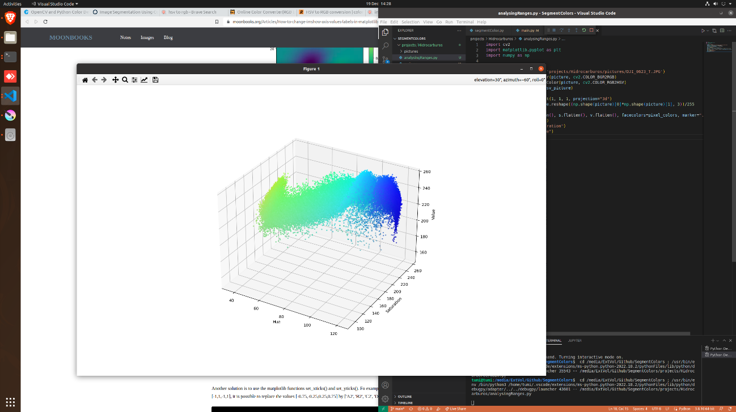 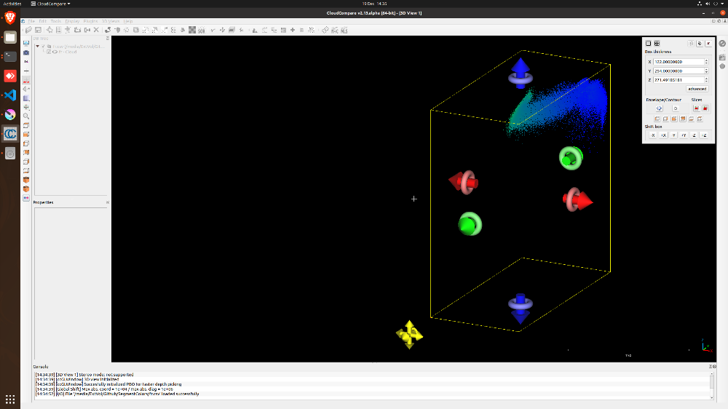

Figura 5. Resultado de la conversión RGB a HSV.

Con esta nube de puntosHSV se procede a segmentar la zona en donde se estima que existe hidrocarburos. En este caso los valores son: *Hue* entre 0:80 *Saturation* entre 0:180 y *Value entre* 200:255. En la Figura 6, se presente dos vista en donde se observa segmentado la zona con presencia de hidrocarburos.

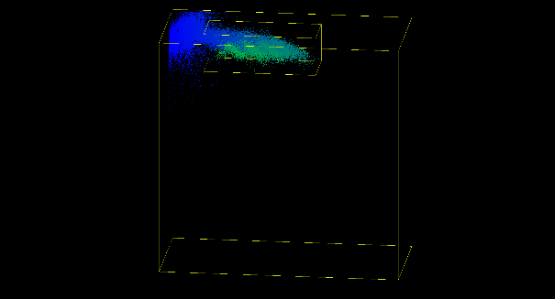 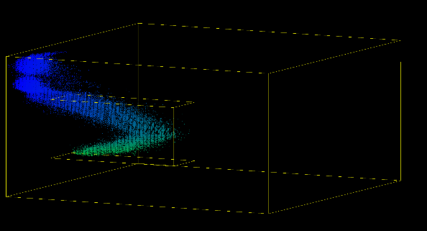

Figura 6. Subsección con alta probabilidad de hidrocarburos.

## Umbral de detección y limitantes

En este informe se presento ciertos valores umbrales, sin embargo, si se desea obtener un resultado en donde abarque mayores pixeles, es posible variar dichos parámetros. Además, se recomienda siempre realizar este proceso de segmentación para cada entorno distinto en donde se detectarán hidrocarburos, ya en cada zona los valores de HSV obtenidos de la cámara térmica pueden variar.

# RESULTADOS

A continuación, presentamos algunos resultados obtenidos del entorno controlado con la piscina y el hidrocarburo.

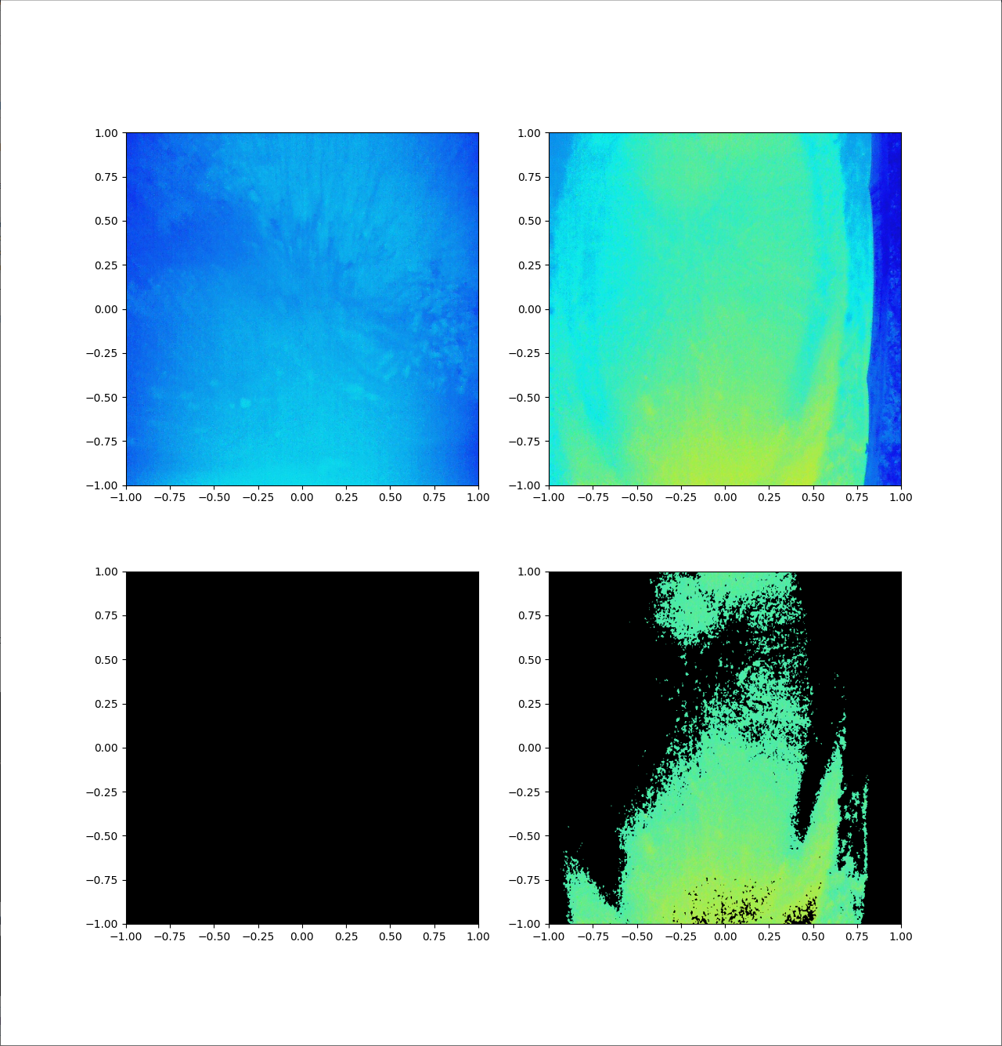 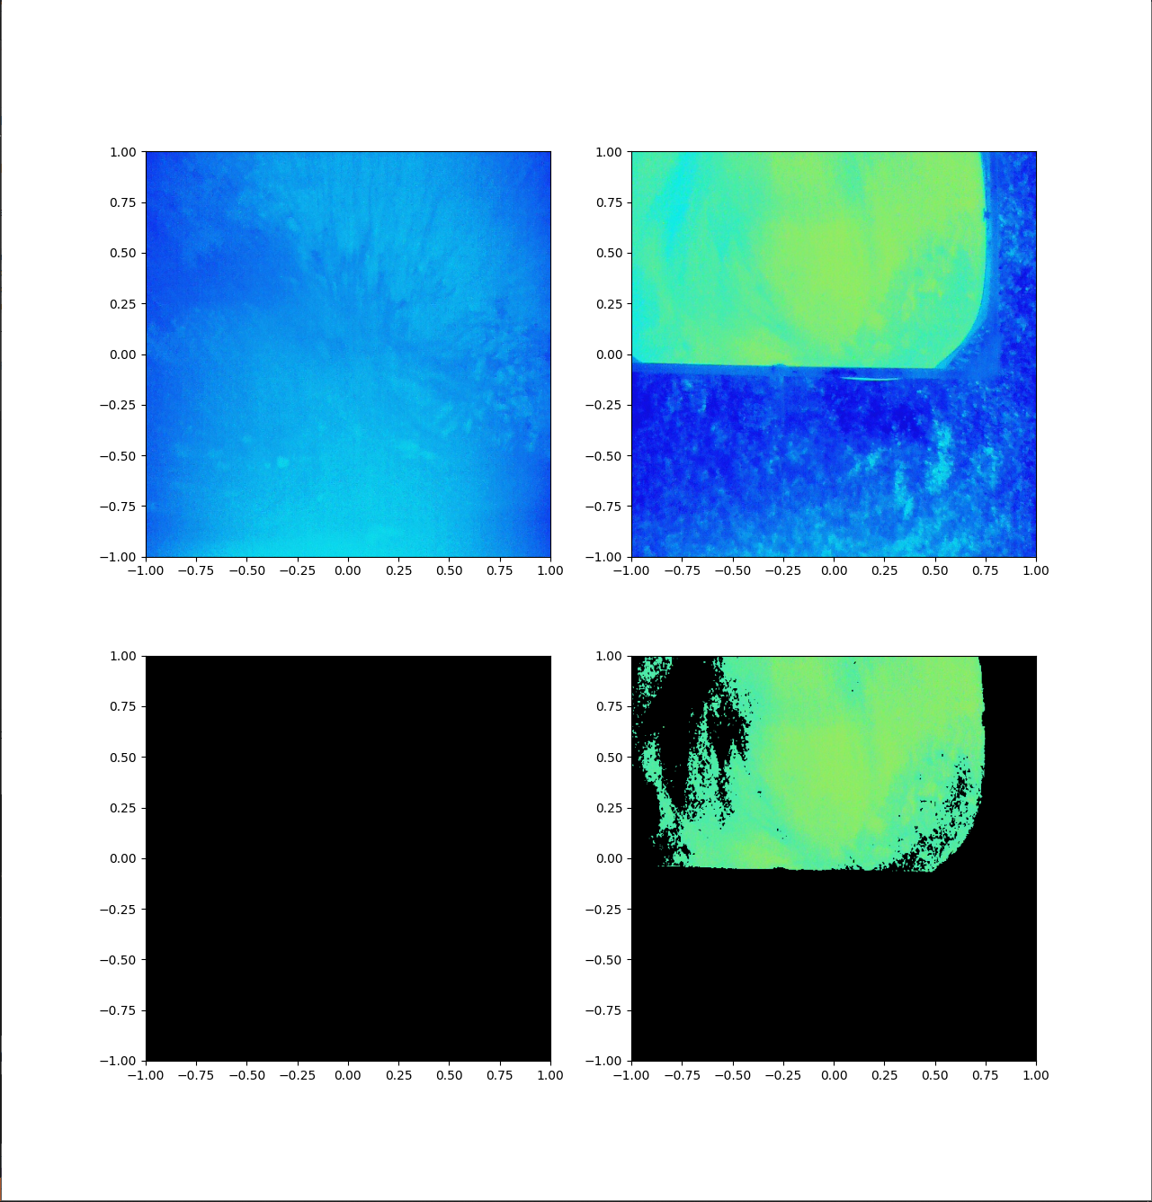

1. *(b)*

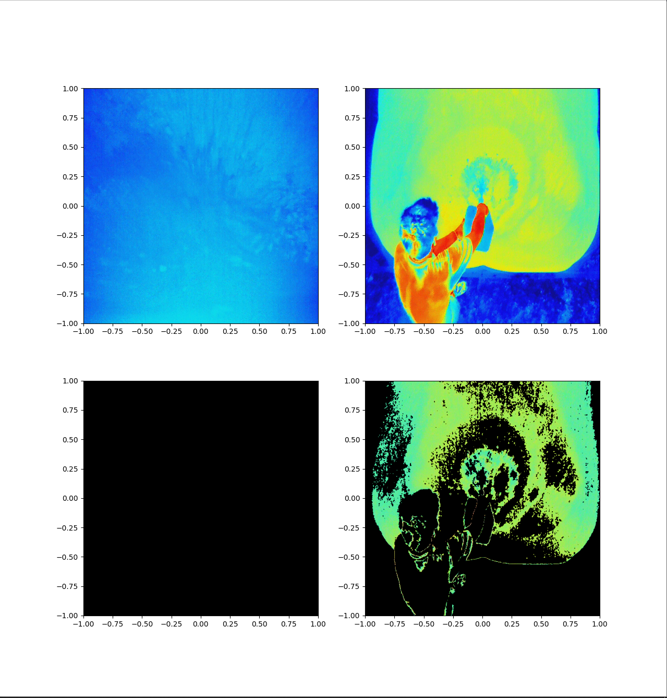 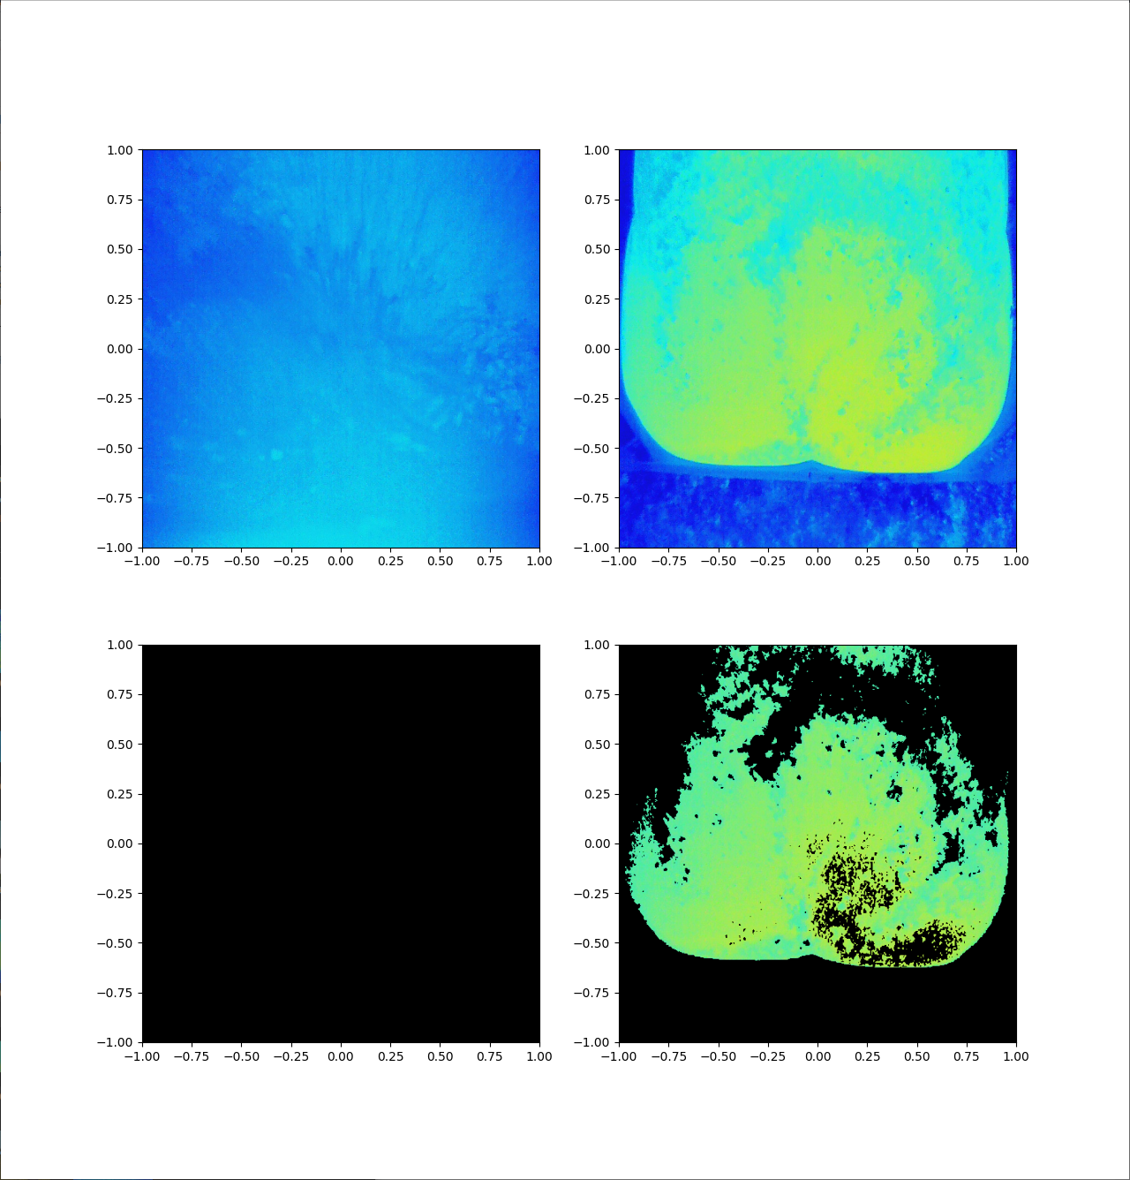

*(c) (d)*

Figura 7. Pruebas realizadas con la cámara térmica

En cada subfigura a, b, c, d de la Figura 7. Se presentan 4 imágenes. De las cuales las dos primeras de la primera fila se muestra las imágenes sin ser procesadas y las otras dos imágenes de la segunda fila corresponden a la imagen procesada.

De la Figura 7c se puede observar que se detecta la presencia de una persona el cual genera ruido en el resultado. Sin embargo, esto puede ser corregido disminuyendo el umbral, como se observa en la Figura 8.

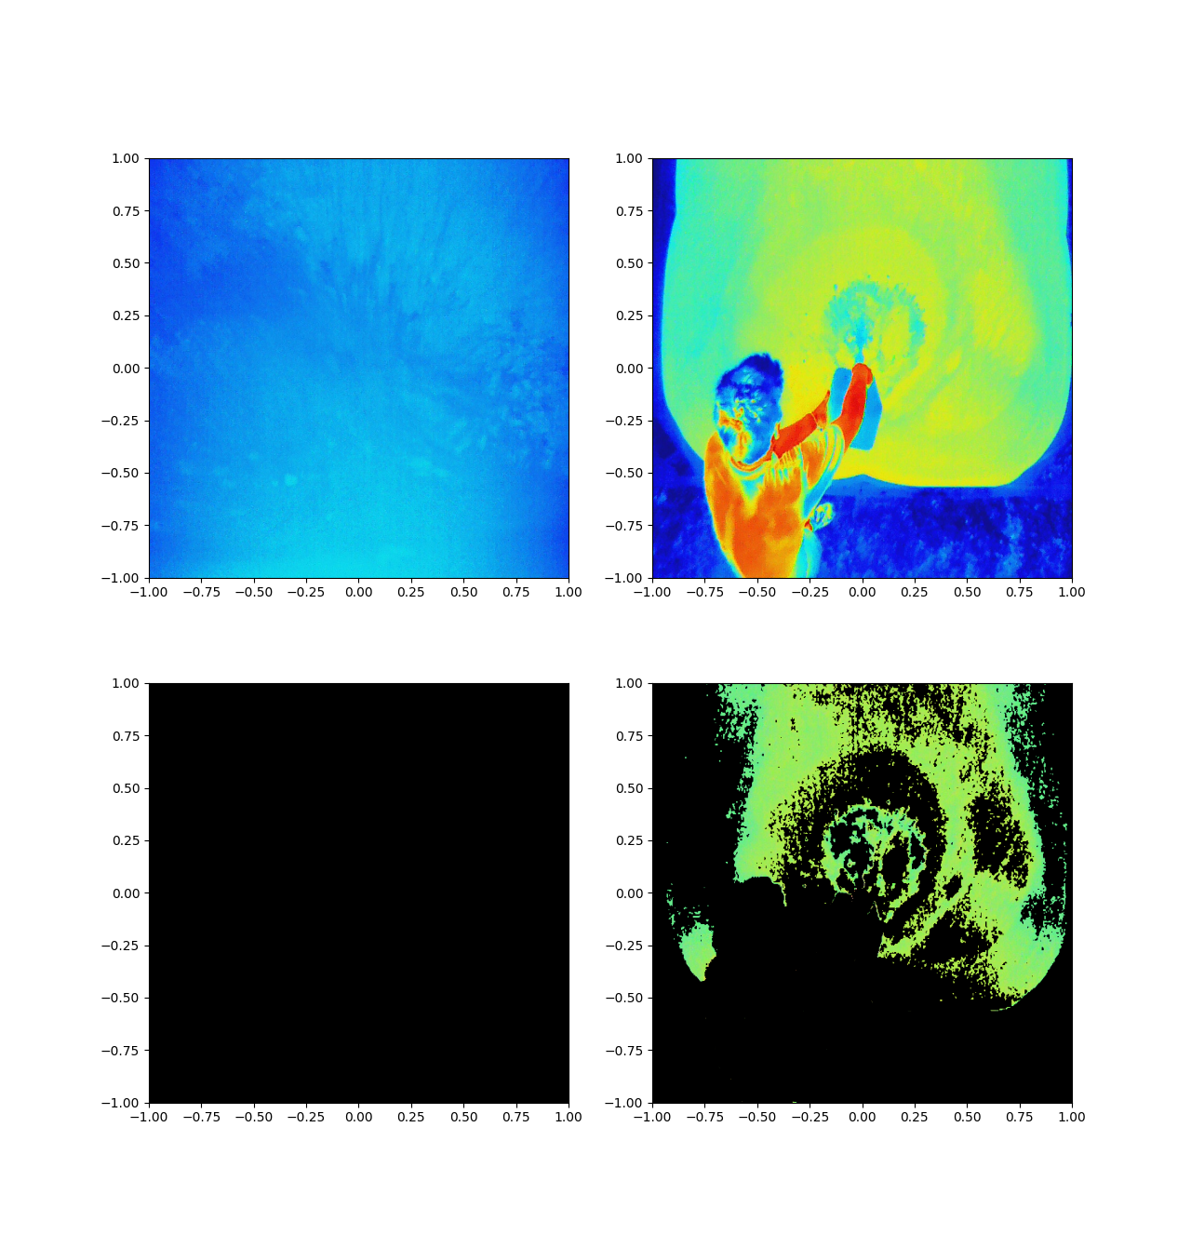

Figura 8. Imagen procesada con parámetros nuevos

# CONCLUSIONES

Se presenta un algoritmo que, en conjunto con una cámara térmica acoplada a un dron, pueda segmentar zonas en las que exista presencia de hidrocarburos. Asimismo, el algoritmo contiene parámetros los cuales pueden ser modificados y adaptados según el entorno en donde se realizará la segmentación. En adición, el algoritmo puede recibir como parámetro la altura del dron y el FOV para que este pueda generar la georreferenciación de la zona en donde se detecte hidrocarburo ligero.